CRUZADINHA DIGITAL
Manual do Desenvolvedor
Cruzadinha Digital
Projeto: Cruzadinha Digital — Jogo de Palavras Cruzadas para Ciência da Computação (CEFET-RJ)
Disciplina: Projeto e Construção de Sistemas
Repositório: https://github.com/marceloareas/PalavrasCruzadas (branch dev)
Versão do documento: 1.0 — outubro de 2026

Sumário
1. Introdução 3
2. Arquitetura 3
2.1 Visão geral 3
2.2 Diagrama de implantação 4
2.3 Tecnologias e versões 5
2.4 Camadas da API 5
3. Ambiente de desenvolvimento 6
3.1 Pré-requisitos 6
3.2 Obter o código 6
3.3 Subir a aplicação com Docker 6
3.4 Usuários de teste 7
3.5 Desenvolver com recarga automática 7
3.6 Variáveis de ambiente da API 8
3.7 Testes automatizados 8
4. Estrutura do código 8
5. Banco de dados 9
5.1 Por que dois bancos 9
5.2 Modelo lógico — PostgreSQL 11
5.3 MongoDB — coleção conteudo_versao 14
5.4 Consistência entre os dois bancos 15
6. API 15
7. Pontos importantes da implementação 16
7.1 Geração automática da grade 16
7.2 Partida e pontuação 16
7.3 Autenticação provisória e integração com o Lúdica 16
8. Deploy em produção 17
8.1 Requisitos do servidor 17
8.2 O que muda em produção 17
8.3 Passo a passo 17
8.4 Atualizar para uma nova versão 18
8.5 Backup e restauração 18
8.6 Monitoramento e logs 18
8.7 HTTPS 19
9. Fluxo de trabalho (Git) 19
10. Solução de problemas 19
11. Referências 19

1. Introdução
Este manual reúne o necessário para que um novo desenvolvedor consiga:
- entender a arquitetura do sistema e a organização do código;
- montar o ambiente de desenvolvimento e rodar a aplicação e os testes;
- conhecer o modelo de dados (PostgreSQL e MongoDB);
- publicar (fazer o deploy) da aplicação em um servidor.

A Cruzadinha Digital é uma aplicação web em que professores criam palavras cruzadas cadastrando apenas respostas e dicas (o sistema monta a grade), alunos pesquisam e resolvem os jogos com pontuação e ranking, e um administrador mantém as disciplinas. O sistema vai rodar dentro da Lúdica, uma central de jogos educacionais, que fará a autenticação.
Documentação complementar, mais detalhada, está na pasta docs/ do repositório (lista completa na seção 11).

2. Arquitetura

2.1 Visão geral
A aplicação é formada por quatro serviços, cada um em um container Docker:
Serviço | Tecnologia | Função
web | nginx 1.27 servindo o build do React | Entrega a interface e repassa as chamadas /api/* para a API
api | Node.js 22 + Express 5 | API REST em JSON com todas as regras de negócio
postgres | PostgreSQL 16 | Dados relacionais: usuários, disciplinas, cruzadas, versões, partidas
mongo | MongoDB 7 | Conteúdo de cada versão de cruzada: palavras, dicas e grade gerada

O navegador conversa apenas com o nginx: a página e a API ficam na mesma origem, então o cookie de sessão funciona sem configurar CORS.

2.2 Diagrama de implantação
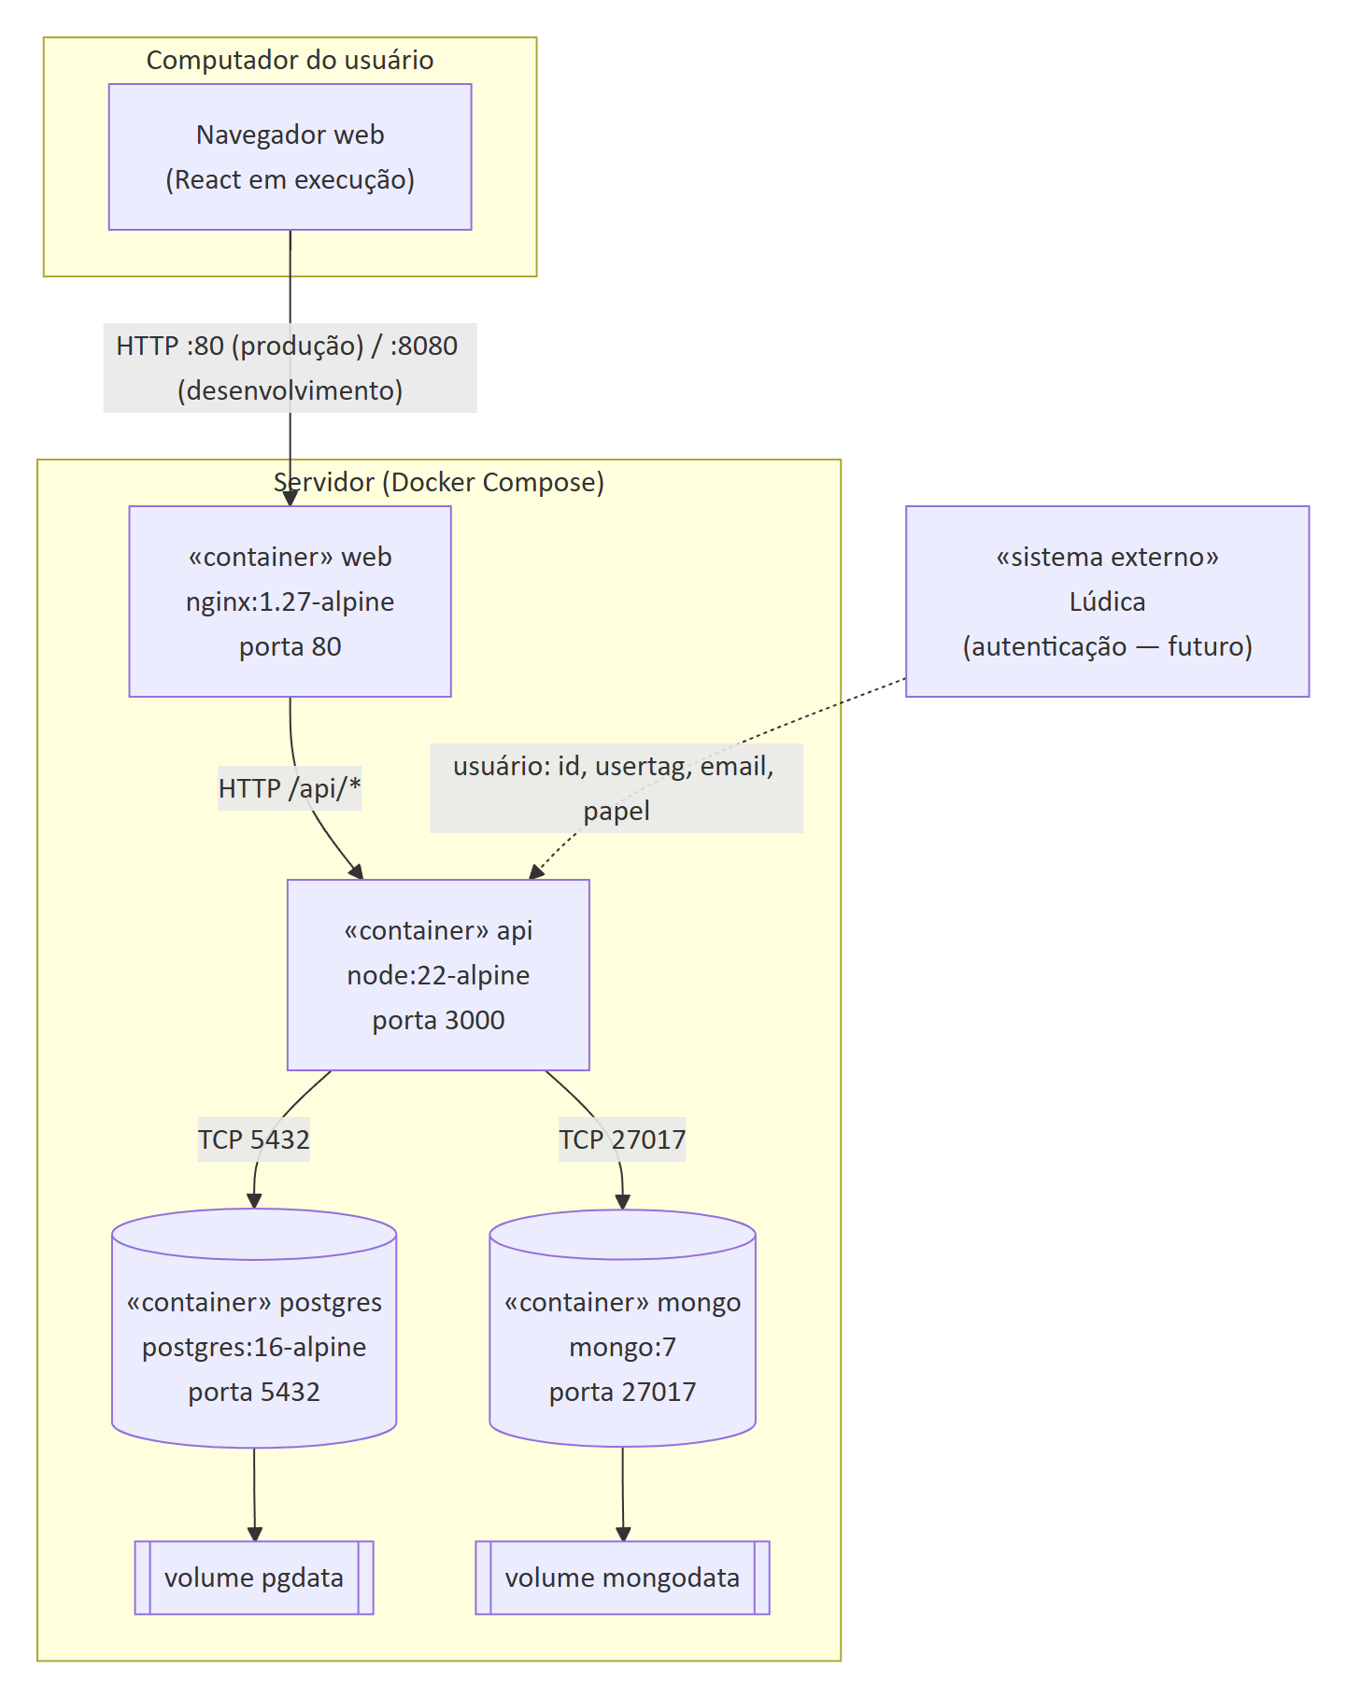
Figura 1 — Diagrama: Diagrama de implantação
- Em desenvolvimento, todas as portas são publicadas no host (8080, 3000, 5432, 27017) para facilitar a depuração.
- Em produção, só o nginx é publicado. API e bancos ficam acessíveis apenas pela rede interna do Compose (seção 8).
- Os dados ficam em volumes Docker (pgdata, mongodata) e sobrevivem à recriação dos containers.

2.3 Tecnologias e versões
Camada | Tecnologia | Versão
Interface | React, React Router, Vite | 18.3, 6.28, 5.4
API | Node.js, Express, express-session | 22 (imagem) / 22+ local, 5.1, 1.18
Acesso a dados | pg (PostgreSQL), mongodb (driver oficial) | 8.13, 6.10
Bancos | PostgreSQL, MongoDB | 16, 7
Servidor web | nginx | 1.27
Testes | node:test (nativo do Node) | —
Infraestrutura | Docker, Docker Compose | Compose v2.24 ou mais novo

2.4 Camadas da API
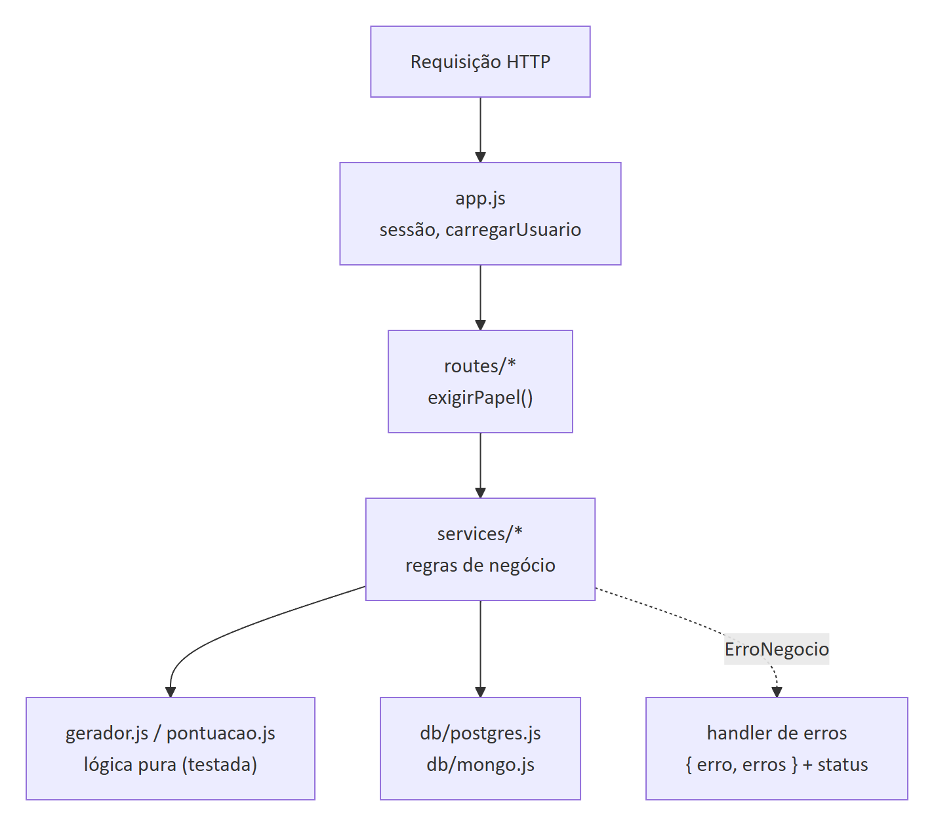
Figura 2 — Diagrama: Camadas da API
Camada | Arquivos | Responsabilidade
Entrada | server.js, app.js | Conectar no Mongo, criar dados de exemplo, montar o Express, sessão, /api/health, /api/regras, tratamento de erros
Rotas | routes/auth.js, routes/cruzadas.js, routes/disciplinas.js | Ler parâmetros, checar o papel do usuário, chamar o service e devolver JSON
Middleware | middleware/auth.js | Carregar o usuário da sessão; responder 401/403 por papel
Services | services/*.js | Validação, regras de negócio, transações, gravação nos dois bancos
Lógica pura | services/gerador.js, services/pontuacao.js | Gerar a grade e calcular pontos, sem banco (cobertas por testes unitários)
Dados | db/postgres.js, db/mongo.js | Pool e transações; conexão e coleção com validação $jsonSchema
Configuração | regras.js | Limites (5 a 15 palavras etc.), papéis, dificuldades e tabela de pontuação

Os erros de negócio são lançados como ErroNegocio e viram respostas { "erro": "...", "erros": ["..."] } com o status adequado (422 validação, 403 permissão, 404 não encontrado, 409 conflito).

3. Ambiente de desenvolvimento

3.1 Pré-requisitos
Ferramenta | Para quê | Obrigatório?
Git | Obter o código | Sim
Docker Desktop (Windows/macOS) ou Docker Engine + Compose (Linux) | Rodar os 4 serviços | Sim
Node.js 22+ e npm | Rodar os testes e desenvolver com recarga automática fora do Docker | Recomendado
Editor (ex.: VS Code) | — | —

O Docker Desktop precisa estar aberto e em execução antes dos comandos docker.

3.2 Obter o código
git clone https://github.com/marceloareas/PalavrasCruzadas.git
cd PalavrasCruzadas
git checkout dev

3.3 Subir a aplicação com Docker
Na raiz do repositório:
docker compose up --build
Na primeira vez o Docker baixa as imagens e compila o front e a API (alguns minutos). Quando aparecer API Cruzadinha Digital em http://localhost:3000/api no log, a aplicação está pronta:
O quê | Endereço
Aplicação | http://localhost:8080
API | http://localhost:3000/api (ex.: /api/health → {"status":"ok"})
PostgreSQL | localhost:5432 — usuário postgres, senha postgres, banco palavras_cruzadas
MongoDB | localhost:27017 — banco palavras_cruzadas (sem senha em desenvolvimento)

Comandos úteis:
Comando | Efeito
docker compose up -d --build | Sobe em segundo plano
docker compose logs -f api | Acompanha o log da API
docker compose down | Para os containers (mantém os dados)
docker compose down -v | Para e apaga os dados (volumes) — recomeça do zero

Primeira subida (dados iniciais):
- O PostgreSQL executa backend/db/postgres/schema.sql (tabelas) e seed.sql (usuários, disciplinas e uma solicitação). Esses scripts só rodam com o volume vazio: depois de mudar o schema.sql, rode docker compose down -v.
- A API cria a coleção do MongoDB e, se não houver nenhuma cruzada, cria 4 cruzadas de exemplo e 3 partidas (src/seedExemplos.js), usando o mesmo gerador de grade do sistema. Para desligar: SEED_EXEMPLOS=false.

3.4 Usuários de teste
O login ainda é simulado: na tela de login escolhe-se um usuário em "Entrar como" (ver seção 7.3).
id (Lúdica) | usertag | Papel
1002 | prof.carlos | Professor (cruzadas de ES e GoF)
1001 | prof.ana | Professor (cruzadas de BD e SO, 1 solicitação pendente)
2001 | aluno.bruno | Aluno
2002 | aluno.duda | Aluno
2003 | aluno.rafa | Aluno
9001 | admin.dcc | Administrador

3.5 Desenvolver com recarga automática
Para editar o código e ver o resultado sem reconstruir imagens, rode só os bancos no Docker e a API e o front com Node:
# terminal 1 — bancos
docker compose up postgres mongo

# terminal 2 — API (http://localhost:3000/api)
cd backend
cp .env.example .env
npm install
npm run dev

# terminal 3 — front (http://localhost:5173)
cd frontend
npm install
npm run dev
O Vite repassa /api para localhost:3000 (configurado em frontend/vite.config.js). Para usar outra API: API_URL=http://host:3000 npm run dev.

3.6 Variáveis de ambiente da API
Variável | Padrão | Descrição
PGHOST, PGPORT | localhost, 5432 | Servidor PostgreSQL
PGUSER, PGPASSWORD | postgres, postgres | Credenciais do PostgreSQL
PGDATABASE | palavras_cruzadas | Banco
MONGO_URL | mongodb://localhost:27017 | URL de conexão do MongoDB
MONGO_DB | palavras_cruzadas | Banco no MongoDB
PORT | 3000 | Porta da API
SESSION_SECRET | valor de desenvolvimento | Segredo que assina o cookie de sessão — troque em produção
NODE_ENV | — | production esconde detalhes de erros internos
SEED_EXEMPLOS | true | Cria as cruzadas de exemplo na primeira subida

No Docker essas variáveis estão no docker-compose.yml; fora dele, no backend/.env (modelo em backend/.env.example).

3.7 Testes automatizados
cd backend
npm install
npm test
São 14 testes, que não precisam de banco:
Arquivo | O que verifica
test/gerador.test.js | Limite de 5 a 15 palavras, dica obrigatória, resposta repetida; grade sem conflitos e sem "palavras acidentais"; mesma entrada gera a mesma grade; 15 palavras encaixam; palavra sem letra em comum é apontada; a grade do aluno não revela letras
test/pontuacao.test.js | Tentativa do acerto (inclusive "acertou, errou e acertou de novo"), pontos por tentativa, multiplicador de dificuldade, bônus de tempo e de grade completa

4. Estrutura do código
PalavrasCruzadas/
├── docker-compose.yml 4 serviços (desenvolvimento)
├── docker-compose.prod.yml ajustes de produção (seção 8)
├── .env.prod.example modelo das variáveis de produção
├── README.md
├── docs/ documentação (inclui estes manuais)
├── backend/ API
│ ├── Dockerfile
│ ├── package.json
│ ├── .env.example
│ ├── db/
│ │ ├── postgres/schema.sql tabelas, restrições e índices
│ │ ├── postgres/seed.sql dados iniciais
│ │ └── mongo/modelo.md modelo da coleção conteudo_versao
│ ├── src/
│ │ ├── server.js ponto de entrada
│ │ ├── app.js Express, sessão, rotas /api, erros
│ │ ├── regras.js limites e tabela de pontuação
│ │ ├── seedExemplos.js cruzadas e partidas de exemplo
│ │ ├── db/ postgres.js, mongo.js
│ │ ├── middleware/auth.js sessão e papéis
│ │ ├── routes/ auth.js, cruzadas.js, disciplinas.js
│ │ └── services/ cruzada, jogo, sessão (partida), disciplina,
│ │ usuário, gerador, pontuação, erros
│ └── test/ gerador.test.js, pontuacao.test.js
└── frontend/ interface
├── Dockerfile, nginx.conf, vite.config.js, index.html
└── src/
├── main.jsx rotas por papel
├── Sessao.jsx usuário logado e proteção de rotas
├── api.js cliente HTTP
├── estilo.css tema visual
├── componentes/ Layout, Grade, Ranking, mensagens
└── paginas/ Login, professor/, aluno/, admin/
Onde mexer para…
Tarefa | Arquivo(s)
Mudar o limite de palavras | backend/src/regras.js e o CHECK de versao_cruzada em schema.sql
Mudar a pontuação | backend/src/regras.js → PONTUACAO
Mudar o algoritmo da grade | backend/src/services/gerador.js (e os testes)
Nova rota da API | backend/src/routes/*.js + service em backend/src/services/
Nova tabela ou coluna | backend/db/postgres/schema.sql + docker compose down -v
Nova tela | frontend/src/paginas/ + rota em frontend/src/main.jsx (+ menu em componentes/Layout.jsx)
Integrar o login com o Lúdica | backend/src/middleware/auth.js (carregarUsuario)

5. Banco de dados

5.1 Por que dois bancos
Banco | Guarda | Motivo
PostgreSQL | Usuários, disciplinas, solicitações, cabeçalho das cruzadas, versões, partidas e respostas | Dados relacionais com integridade (chaves estrangeiras, CHECK) e consultas agregadas (painel, ranking)
MongoDB | Conteúdo de cada versão: palavras, dicas e posições na grade | Uma versão nunca é alterada (editar cria outra) e é sempre lida inteira: um documento por versão, sem JOIN

A ligação entre os bancos é o id_versao: cada linha de versao_cruzada (PostgreSQL) tem exatamente um documento em conteudo_versao (MongoDB) com o mesmo id_versao.

5.2 Modelo lógico — PostgreSQL
Visão geral das sete tabelas e dos relacionamentos:
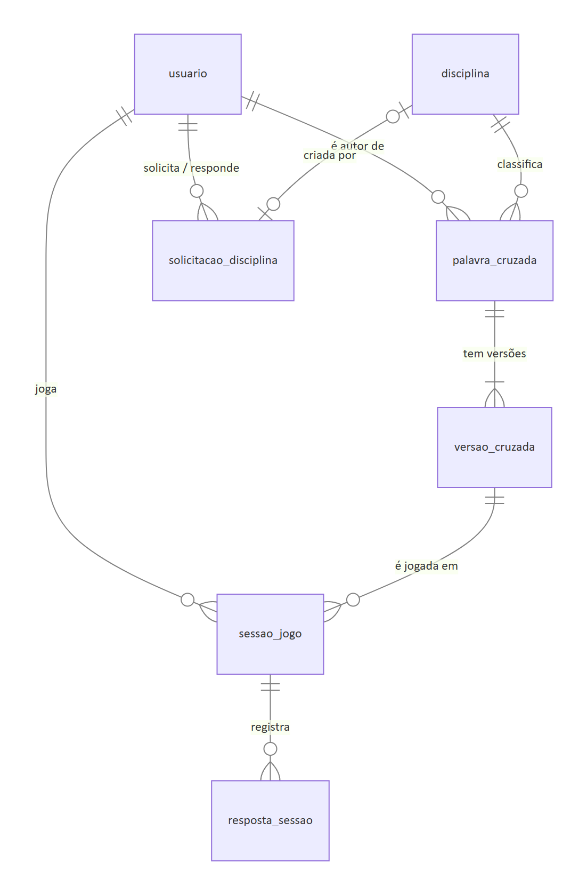
Figura 3 — Diagrama: Modelo lógico — PostgreSQL — Visão geral
Cadastro e conteúdo (usuários, disciplinas, solicitações, cruzadas e versões):
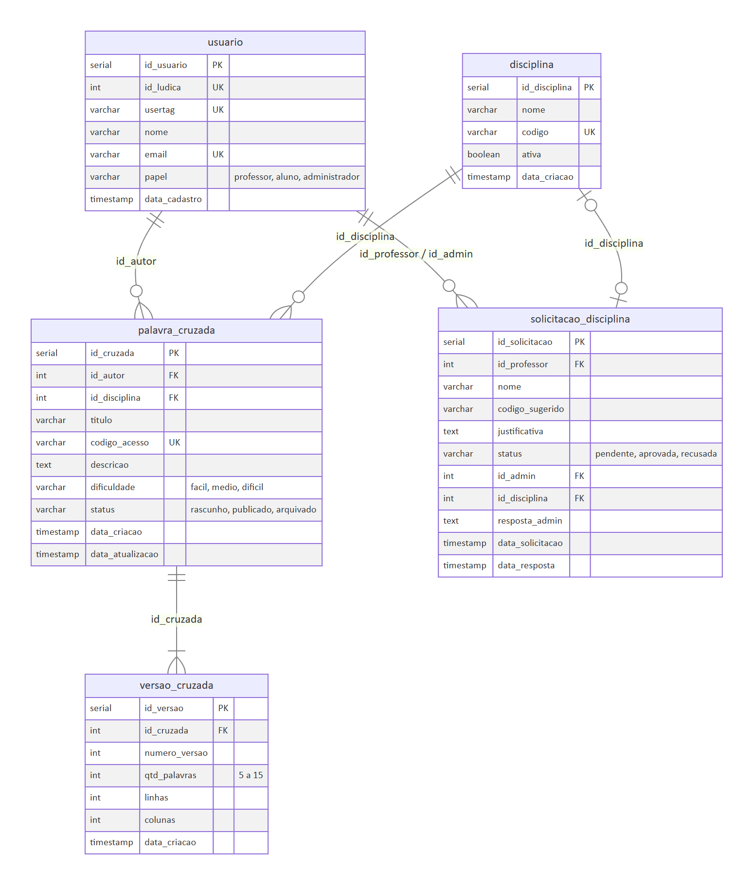
Figura 4 — Diagrama: Modelo lógico — PostgreSQL — Cadastro e conteúdo
Jogo (partidas e respostas; usuario e versao_cruzada aparecem só com a chave):
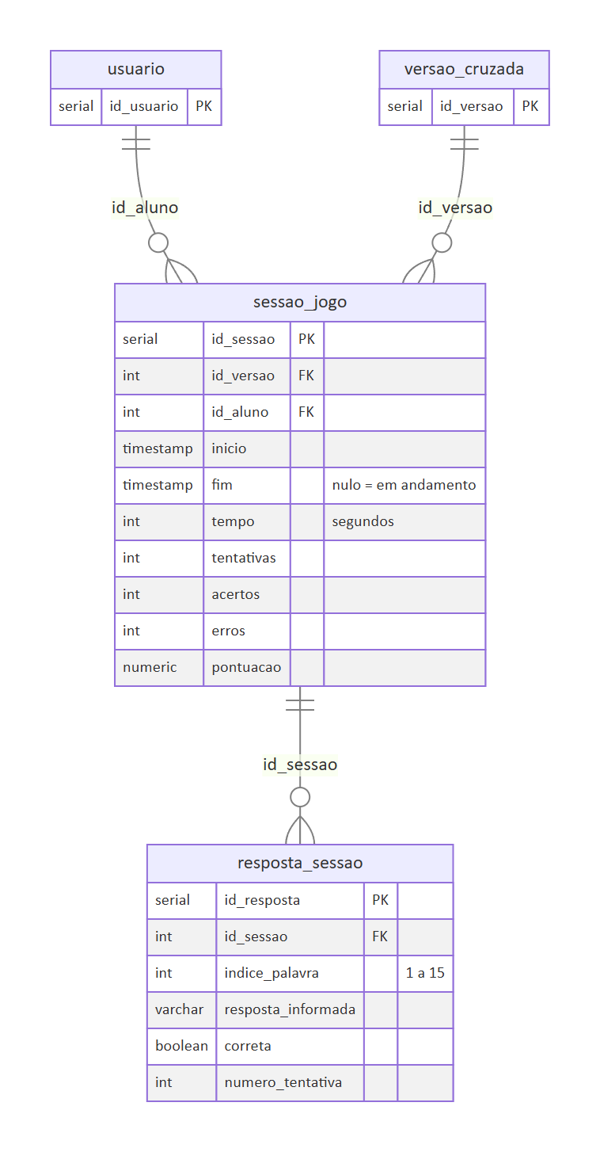
Figura 5 — Diagrama: Modelo lógico — PostgreSQL — Jogo
Tabela | Finalidade | Destaques
usuario | Pessoas vindas do Lúdica | Sem senha (o Lúdica autentica); papel com CHECK
disciplina | Matérias | ativa = false em vez de apagar quando há jogos
solicitacao_disciplina | Pedido de disciplina nova | pendente → aprovada (cria a disciplina) ou recusada
palavra_cruzada | Cabeçalho do jogo | codigo_acesso único; só publicado aparece para o aluno
versao_cruzada | Cada conjunto de palavras | Imutável; CHECK (qtd_palavras BETWEEN 5 AND 15)
sessao_jogo | Uma partida | fim nulo = em andamento; tempo calculado pelo servidor
resposta_sessao | O que o aluno enviou por palavra e conferência | indice_palavra aponta para a palavra no documento Mongo

5.3 MongoDB — coleção conteudo_versao
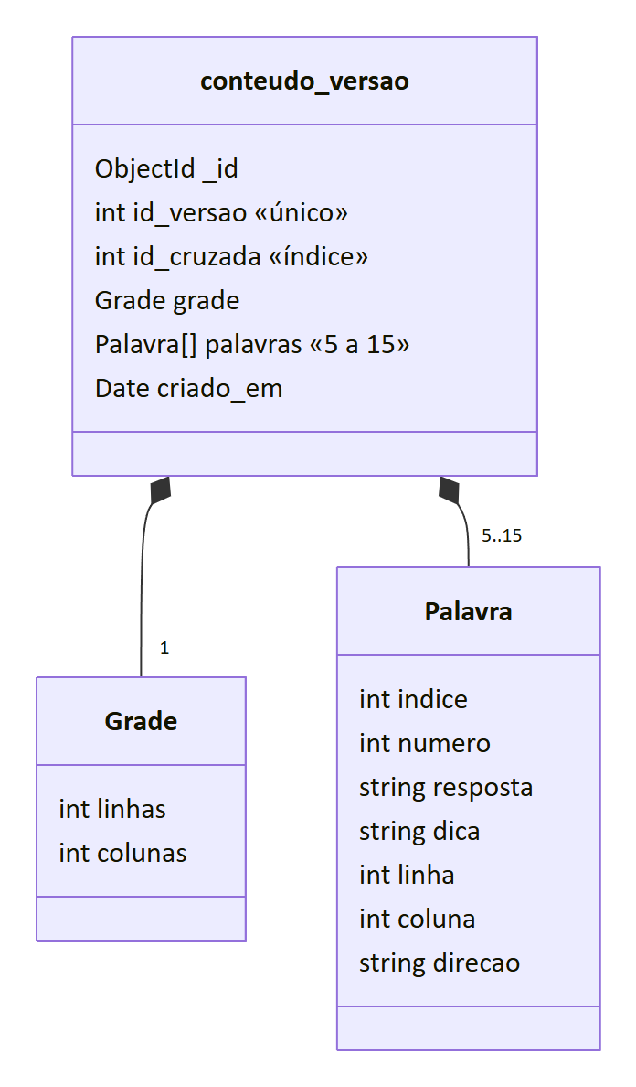
Figura 6 — Diagrama: MongoDB — coleção conteudo_versao
Exemplo de documento:
{
"id_versao": 3,
"id_cruzada": 3,
"grade": { "linhas": 10, "colunas": 11 },
"palavras": [
{ "indice": 1, "numero": 4, "resposta": "TABELA", "dica": "Estrutura formada por linhas e colunas.",
"linha": 4, "coluna": 8, "direcao": "vertical" }
],
"criado_em": "2026-10-14T04:03:55.195Z"
}
A coleção é criada pela API com validação $jsonSchema (campos obrigatórios, 5 a 15 palavras, direcao em horizontal | vertical) e índice único em id_versao.

5.4 Consistência entre os dois bancos
Não existe transação entre PostgreSQL e MongoDB. Ao salvar uma versão, a API:
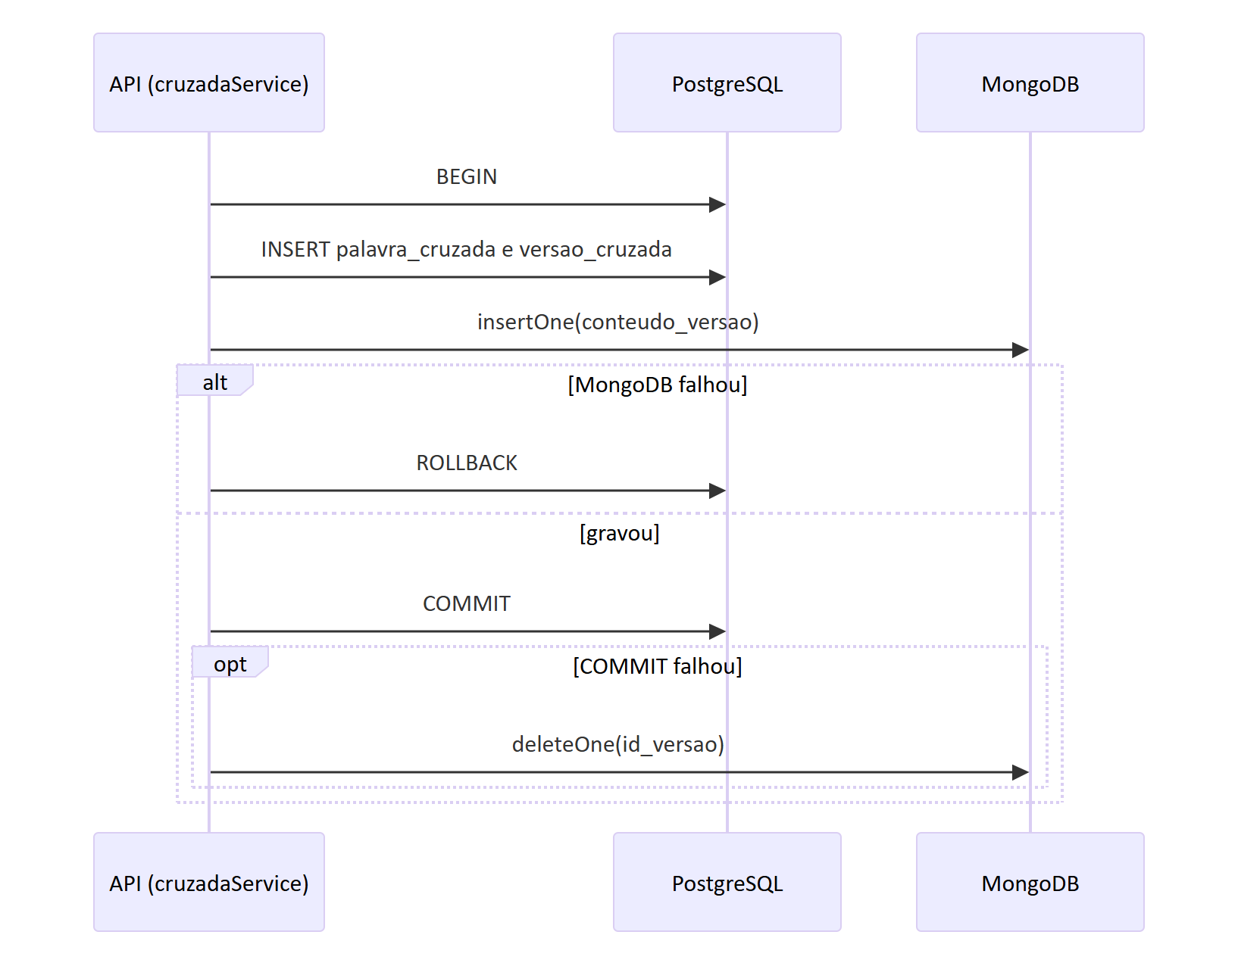
Figura 7 — Diagrama: Consistência entre os dois bancos
Ao excluir uma cruzada, as versões somem do PostgreSQL (ON DELETE CASCADE) e os documentos do MongoDB são apagados pelo id_cruzada.
Dicionário de dados completo (todas as colunas, restrições e índices): docs/dicionario-de-dados.md.

6. API
Base: /api. JSON em tudo; autenticação por cookie de sessão.
Grupo | Rotas principais | Quem
Público | GET /health, GET /regras | todos
Autenticação | GET /auth/usuarios, POST /auth/entrar, POST /auth/ludica, GET /auth/eu, POST /auth/sair | todos
Cruzadas | GET/POST /professor/cruzadas, GET/PUT/DELETE /professor/cruzadas/:id | professor (autor)
Busca | GET /jogos?texto=&codigo=&disciplina=&dificuldade=, GET /jogos/:id | aluno
Partida | POST /jogos/:id/sessoes, GET /sessoes/:id, POST /sessoes/:id/conferir, POST /sessoes/:id/encerrar | aluno (dono)
Disciplinas | GET /disciplinas, POST/PUT/DELETE /disciplinas[/:id] | logado / administrador
Solicitações | GET/POST /solicitacoes, POST /solicitacoes/:id/responder | professor / administrador

Status | Significado
401 | Não está logado
403 | Papel errado ou recurso de outro usuário
404 | Não existe (ou jogo não publicado, para o aluno)
409 | Conflito (código repetido, partida já encerrada, excluir cruzada já jogada…)
422 | Validação: { "erro": "...", "erros": ["..."] }

Referência completa, com corpos e respostas: docs/api.md.

7. Pontos importantes da implementação

7.1 Geração automática da grade
O professor informa só respostas e dicas. services/gerador.js posiciona as palavras cruzando letras iguais, testando 60 ordens diferentes e escolhendo a grade mais compacta em que todas couberam. Se alguma palavra não cruzar com nenhuma outra, o salvamento é recusado. A mesma lista sempre gera a mesma grade. Detalhes: docs/gerador-de-grade.md.

7.2 Partida e pontuação
A conferência das respostas acontece no servidor; o navegador nunca recebe as respostas enquanto a partida está aberta. A pontuação (services/pontuacao.js) considera em qual tentativa cada palavra foi acertada, a dificuldade, o tempo (medido pelo servidor) e se a grade foi completada; os valores ficam em regras.js. Detalhes: docs/jogo-e-pontuacao.md.

7.3 Autenticação provisória e integração com o Lúdica
Enquanto a integração com o Lúdica não está definida, o login é simulado (POST /api/auth/entrar ou POST /api/auth/ludica) e a sessão guarda só o id do usuário. Para integrar, basta alterar carregarUsuario em backend/src/middleware/auth.js para ler o usuário do token ou cabeçalho que o Lúdica enviar (usando sincronizarUsuarioLudica para criar/atualizar o usuário). Rotas e regras não mudam.
A sessão fica em memória na API: se o container reiniciar, os usuários precisam entrar de novo.

8. Deploy em produção

8.1 Requisitos do servidor
- Linux (ou qualquer sistema com Docker), com Docker Engine e Docker Compose v2.24+.
- 2 GB de RAM e 5 GB de disco são suficientes para uso acadêmico.
- Porta 80 (ou a escolhida em WEB_PORT) liberada no firewall.

8.2 O que muda em produção
O arquivo docker-compose.prod.yml é aplicado por cima do docker-compose.yml:
Item | Desenvolvimento | Produção
Portas publicadas | 8080, 3000, 5432, 27017 | Só a WEB_PORT (padrão 80)
Senha do PostgreSQL | postgres | POSTGRES_PASSWORD do .env.prod
MongoDB | Sem autenticação | Usuário e senha (MONGO_USER, MONGO_PASSWORD)
Segredo da sessão | Fixo de desenvolvimento | SESSION_SECRET do .env.prod
Cruzadas de exemplo | Sim | Não (SEED_EXEMPLOS=false)
Reinício automático | Não | restart: unless-stopped
NODE_ENV | — | production (erros internos não expõem detalhes)

8.3 Passo a passo
# 1. Obter o código
git clone https://github.com/marceloareas/PalavrasCruzadas.git
cd PalavrasCruzadas
git checkout main # ou a branch/versão a publicar

# 2. Criar o arquivo de configuração e trocar as senhas
cp .env.prod.example .env.prod
nano .env.prod

# 3. Subir
docker compose -f docker-compose.yml -f docker-compose.prod.yml --env-file .env.prod up -d --build

# 4. Conferir
docker compose -f docker-compose.yml -f docker-compose.prod.yml --env-file .env.prod ps
curl http://localhost/api/health # {"status":"ok"}
Variáveis do .env.prod:
Variável | Exemplo | Observação
POSTGRES_PASSWORD | Xk82mPq... | Obrigatória
MONGO_USER | cruzadinha | Obrigatória
MONGO_PASSWORD | Lm93nRt... | Obrigatória; use só letras e números (vai dentro da URL de conexão)
SESSION_SECRET | 64 caracteres aleatórios | Obrigatória. Gerar com node -e "console.log(require('crypto').randomBytes(32).toString('hex'))"
WEB_PORT | 80 | Porta pública
SEED_EXEMPLOS | false | true para demonstração com cruzadas de exemplo

Se faltar uma variável obrigatória, o Compose para com a mensagem "defina … no .env.prod".
Importante: as senhas do PostgreSQL e do MongoDB só são aplicadas na primeira subida (volume vazio). Para trocá-las depois, altere-as dentro dos bancos ou recrie os volumes (perdendo os dados).
Para não repetir o comando longo, pode-se criar um atalho:
alias dc-prod='docker compose -f docker-compose.yml -f docker-compose.prod.yml --env-file .env.prod'
dc-prod logs -f api

8.4 Atualizar para uma nova versão
git pull
docker compose -f docker-compose.yml -f docker-compose.prod.yml --env-file .env.prod up -d --build
Os dados nos volumes são mantidos. Se a nova versão alterar o schema.sql, é preciso aplicar a mudança no banco existente (com um script ALTER TABLE), porque o schema.sql só roda em volume vazio.

8.5 Backup e restauração
Faça os backups com a aplicação no ar (dc-prod = atalho da seção 8.3):
# carrega MONGO_USER e MONGO_PASSWORD do .env.prod no terminal
set -a; . ./.env.prod; set +a

# PostgreSQL
dc-prod exec -T postgres pg_dump -U postgres --clean --if-exists palavras_cruzadas > backup-postgres.sql

# MongoDB
dc-prod exec -T mongo mongodump -u "$MONGO_USER" -p "$MONGO_PASSWORD" \
--authenticationDatabase admin --db palavras_cruzadas --archive > backup-mongo.archive
Restauração:
dc-prod exec -T postgres psql -U postgres -d palavras_cruzadas < backup-postgres.sql
dc-prod exec -T mongo mongorestore -u "$MONGO_USER" -p "$MONGO_PASSWORD" \
--authenticationDatabase admin --archive --drop < backup-mongo.archive
Faça sempre os dois backups juntos: as versões das cruzadas estão no PostgreSQL e o conteúdo delas no MongoDB.

8.6 Monitoramento e logs
Verificação | Comando
Saúde (API + 2 bancos) | curl http://SERVIDOR/api/health → {"status":"ok"} (503 se um banco cair)
Estado dos containers | dc-prod ps
Logs | dc-prod logs -f api (ou web, postgres, mongo)

8.7 HTTPS
O nginx do container atende HTTP. Para HTTPS, coloque um proxy reverso na frente (por exemplo Caddy, Traefik ou o nginx do servidor com Let's Encrypt) apontando para a WEB_PORT.

9. Fluxo de trabalho (Git)
feature/* → dev → homolog → main
Branch | Uso
main | Produção — só versões validadas
homolog | Homologação — validação antes da produção
dev | Integração do desenvolvimento
feature/* | Uma funcionalidade por branch, criada a partir da dev

- git checkout dev && git pull && git checkout -b feature/nome
- Desenvolver, rodar npm test e testar no Docker.
- Commits no padrão Conventional Commits: feat:, fix:, docs:, test:, refactor:, chore:, style:.
- git push -u origin feature/nome e abrir Pull Request para a dev.
- Depois de validado, promover dev → homolog → main.

10. Solução de problemas
Sintoma | Causa / solução
failed to connect to the docker API | O Docker Desktop não está aberto. Abra-o e aguarde ficar em execução
Mudei o schema.sql e nada mudou | Os scripts só rodam com volume vazio: docker compose down -v
Porta 8080, 3000, 5432 ou 27017 ocupada | Outro programa usa a porta: pare-o ou mude a porta do host no docker-compose.yml
Todos foram deslogados | A API reiniciou (sessão em memória); basta entrar de novo
/api/health responde 503 | Um dos bancos está fora: veja docker compose ps e os logs
Acentos chegam errados em testes com curl no Windows | O Git Bash não envia UTF-8: use --data-binary @arquivo.json
Ao salvar um jogo: "Não foi possível encaixar…" | Alguma palavra não tem letra em comum com as demais; troque-a

11. Referências
Documentação no repositório (docs/):
Documento | Conteúdo
arquitetura.md | Arquitetura em detalhe
modelo-de-dados.md | Modelo de dados e histórico de mudanças
dicionario-de-dados.md | Todas as tabelas e campos
api.md | Referência completa da API
gerador-de-grade.md | Algoritmo da grade
jogo-e-pontuacao.md | Partida e pontuação
frontend.md | Telas e componentes
casos-de-uso.md | Casos de uso especificados
diagramas.md | Domínio, estados e sequência
matriz-crud.md | Matriz CRUD
rastreabilidade.md | Regras × implementação × testes
historico-e-decisoes.md | Sprints e decisões

